РЕПУБЛИКА СРБИЈА
ОПШТИНА ДИМИТРОВГРАД
Број:404- 251/2019-14/3
Датум: 04.12.2019. године
ДИМИТРОВГРАД

На основу чл. 39. и 61. Закона о јавним набавкама („Сл. Гласник РС“ бр. 124/2012, бр. 14/2015 и бр. 68/2015, у даљем тексту: ЗЈН), Правилникa о допуни Правилника о обавезним елементима конкурсне документације у поступцима јавних набавки и начину доказивања испуњености услова („Службени гласник РС“ број 41/19), Одлуке о покретању поступка јавне набавке број 404-251/2019-14/1 од дана 04.12.2019. године и Решења о образовању комисије за јавну набавку мале вредности број 404-251/2019-14/2 од дана 04.12.2019. године, Комисија за јавну набавку припремила је:

КОНКУРСНУ ДОКУМЕНТАЦИЈУ
ЗА ЈАВНУ НАБАВКУ MAЛЕ ВРЕДНОСТИ

за јавну набавку добара :

Набавка намештаја за потребе Центра за развој омладинског спорта

(број ЈН 8Д/19)

Димитровград, децембар 2019. године

САДРЖАЈ:

I Општи подаци о јавној набавци …….3
II Подаци о предмету јавне набавке …….3
III Врста, техничке карактеристике, квалитет и опис услуга …….4
IV Услови за учешће у поступку јавне набавке из чл. 75 4
V Упутство како се доказује испуњеност услова 4
VI Упутство понуђачима како да сачине понуду 7
VII Образац понуде 19
VIII Изјава о кључном техничком особљу 25
IX Изјава о независној понуди 26
X Образац - трошкови припреме понуде 27
XI Образац –Изјава о поштовању услова из чл. 75. став 2 28
XII Образац –Изјава о испуњености услова 29
XIII MОДЕЛ УГОВОРА… 32
XIV Спецификација ......................................................................................................36
ПП Образац… 53

Укупан број страна 53

I ОПШТИ ПОДАЦИ О ЈАВНОЈ НАБАВЦИ
Подаци о наручиоцу – назив: | Општинска управа општине Димитровград
Адреса наручиоца | Димитровград,  Балканска 2
Интернет страница наручиоца | Www.dimitrovgrad.rs
Врста поступка јавне набавке | Јавна набавка мале вредности која се спроводи у складу са  Законом и подзаконским актима којима се уређују јавне набавке
Циљ поступка | Поступак се спроводи ради закључења уговора о јавној набавци
Рок за подношење понуда: | 17.01.2020. године до 12,00 часова
Контакт | Наташа Каменов,  службеник за јавне набавке,  електронска адреса:javnabdimitrovgrad@gmail.com  тел: 010/ 361- 108 лок 120;факс: 010/361-110

II ПОДАЦИ О ПРЕДМЕТУ ЈАВНЕ НАБАВКЕ

Предмет јавне набавке  бр.6Д/19 | Набавка намештаја за потребе  Центра за развој омладинског спорта
Партије | Набавка није обликована по партијама
Назив и ознака из општег речника набавке | Намештај -39100000

III ВРСТА, ТЕХНИЧКЕ КАРАКТЕРИСТИКЕ, КВАЛИТЕТ, КОЛИЧИНА И ОПИС ДОБАРА,СПРОВОЂЕЊА КОНТРОЛЕ И ОБЕЗБЕЂИВАЊА ГАРАНЦИЈЕ КВАЛИТЕТА, РОК ИСПОРУКЕ И ИЗВРШЕЊА

Предмет јавне набавке: Набавка намештаја за потребе Центра за развој омладинског спорта, у свему према предмеру и спецификацији добара.

IV УСЛОВИ ЗА УЧЕШЋЕ У ПОСТУПКУ ЈАВНЕ НАБАВКЕ ИЗ ЧЛ. 75 И 76. ЗАКОНА О ЈАВНИМ НАБАВКАМА

На основу члана 75. Закона о јавним набавкама, и Правилника о обавезним елементима конкурсне документације у поступцима јавних набавки и начину доказивања испуњености услова, позвани понуђач је у обавези да испуњава следеће услове:
ОБАВЕЗНИ УСЛОВИ:

1. Да је регистрован код надлежног органа односно уписан у одговарајући регистар.

2. Да понуђач (привредно друштво или предузетник) и његов законски заступник није осуђиван за неко од кривичних дела као члан организоване криминалне групе, да није осуђиван за кривична дела против привреде, кривична дела против животне средине, кривично дело примања или давања мита, кривично дело преваре.

3. Да је измирио доспеле порезе, доприносе и друге јавне дажбине у складу са прописима Републике Србије или стране државе када има седиште на њеној територији.

4. Да има важећу дозволу надлежног органа за обављање делатности која је предмет јавне набавке, ако је таква дозвола предвиђена посебним прописом.

5. Понуђач је дужан да при састављању понуде изричито наведе да је поштовао обавезе које произлазе из важећих прописа о заштити на раду, запошљавању, и условима рада, заштити животне средине, и којом гарантује да нема забрану обављања делатности која је на снази у време подношења понуде. (чл. 75. став 2. Закона о јавним набавкама).

V УПУТСТВО КАКО СЕ ДОКАЗУЈЕ ИСПУЊЕНОСТ УСЛОВА

Испуњеност ОБАВЕЗНИХ УСЛОВА за учешће у поступку предметне јавне набавке, понуђач доказује достављањем следећих доказа:

- Услов из чл. 75. ст. 1. тач. 1) Закона – Доказ:
Извод из регистра Агенције за привредне регистре, односно извод из регистра надлежног Привредног суда;

- Услов из чл. 75. ст. 1. тач. 2) Закона – Доказ: Правна лица достављају:
- извод из казнене евиденције основног суда на чијем је подручју седиште домаћег правног лица, односно седиште представништва или огранка страног правног лица;
- извод из казнене евиденције Посебног одељења (за организовани криминал) Вишег суда у Београду;
С тим у вези на интернет страници Вишег суда у Београду објављено је обавештење http://www.bg.vi.sud.rs/lt/articles/o-visem-sudu/obavestenje-ke-za-pravna-lica.html
- уверење из казнене евиденције надлежне полицијске управе Министарства унутрашњих послова за законског заступника – захтев за издавање овог уверења може се поднети према месту рођења (сходно члану 2. став 1. тачка 1) Правилника о казненој евиденцији («Сл. лист СФРЈ», бр. 5/79) - орган надлежан за унутрашње послове општине на чијој територији је то лице рођено), али и према месту пребивалишта.

Ако има више законских заступника за сваког се доставља уверење из казнене евиденције.

Предузетник као понуђач и физичко лице као понуђач доставља:
- уверење односно извод из казнене евиденције надлежне полицијске управе Министарства унутрашњих послова којим се потврђује да није осуђиван за неко од кривичних дела као члан организоване криминалне групе, да није осуђиван за кривична дела против привреде, кривична дела против животне средине, кривично дело примања или давања мита, кривично дело преваре
– захтев за издавање овог уверења може се поднети према месту рођења (сходно члану 2. став 1. тачка 1) Правилника о казненој евиденцији («Сл. лист СФРЈ», бр. 5/79) - орган надлежан за унутрашње послове општине на чијој територији је то лице рођено), али и према месту пребивалишта.
Доказ не може бити старији од два месеца пре отварања понуда;

- Услов из чл. 75. ст. 1. тач. 3) Закона - Доказ:
Уверење Пореске управе Министарства финансија и привреде да је измирио доспеле порезе и доприносе и уверење надлежне управе локалне самоуправе да је измирио обавезе по основу изворних локалних јавних прихода или потврду Агенције за приватизацију да се понуђач налази у поступку приватизације.
Доказ не може бити старији од два месеца пре отварања понуда;

Испуњеност обавезних услова за учешће од тачке 1. до тачке 4. , у складу са чл. 77. став 4. Закона, понуђач доказује достављањем изјаве (Образац изјаве понуђача дат је у поглављу XII) којом под пуном материјалном и кривичном одговорношћу потврђује да испуњава услове за учешће у поступку јавне набавке из чл. 75. Закона, дефинисане овом конкурсном документацијом.
Изјава мора бити потписана од стране овлашћеног лица понуђача и оверена печатом.
Уколико понуду подноси група понуђача, Изјава мора бити потписана од стране овлашћеног лица сваког понуђача из групе и оверена печатом.
Уколико понуђач подноси понуду са подизвођачем, понуђач је дужан да достави изјаву подизвођача, потписану од стране овлашћеног лица подизвођача и оверену печатом.

- Услов из чл. 75. ст. 1. тач. 4) Закона - Доказ:
Важећа дозвола за обављање одговарајуће делатности која је предмет јавне набавке, ако је таква дозвола предвиђена посебним прописом.

5.Изјава о поштовању обавеза које произлазе из важећих прописа о заштити на раду, запошљавању и условима рада, заштити животне средине и којом гарантује да нема забрану обављања делатности која је на снази у време подношења понуде. – Доказ: Попуњен и потписан ОБРАЗАЦ ИЗЈАВЕ – (Образац изјаве, дат је у поглављу XI)

6.Услов из члана 75. ст. 2. - Доказ:
Потписан о оверен Oбразац изјаве (Образац изјаве, дат је у поглављу XII). Изјава мора да буде потписана од стране овлашћеног лица понуђача. Уколико понуду подноси група понуђача, Изјава мора бити потписана од стране овлашћеног лица сваког понуђача из групе понуђача.

ДОДАТНИ УСЛОВИ:
Испуњеност додатних услова за учешће у поступку предметне јавне набавке, понуђач доказује достављањем следећих доказа:

Понуђач треба да располаже довољним пословним капацитетом:

- Понуђач треба да је испоручио добра, која су исти или слична предмету јавне набавке.
Доказ: Списак најважнијих испоручених добара, који су исти или слични предмету јавне набавке, за период који није дужи од 5 година, у укупном износу од 500.000,00 динара са пдв-ом, са износима, датумима и листама наручилаца, потписан од стране одговорног лица понуђача и копије уговора/ фактура које то потврђују.

Уколико понуду подноси група понуђача
понуђач је дужан да за сваког члана групе достави наведене доказе да испуњава услове из члана 75. став 1. тач. 1) до 3), а доказ из члана 75. став 1. тач. 4) Закона, дужан је да достави понуђач из групе понуђача којем је поверено извршење дела набавке за који је неопходна испуњеност тог услова.
Додатне услове група понуђача испуњава заједно.

Уколико понуђач подноси понуду са подизвођачем, понуђач је дужан да за подизвођача достави доказ из члана 75. став 1. тач. 4) Закона, за део набавке који ће понуђач извршити преко подизвођача – уколико је такав доказ предвиђен посебним прописом.
Наведене доказе о испуњености услова понуђач може доставити у виду неоверених копија, а наручилац може пре доношења одлуке о додели уговора да тражи од понуђача, чија је понуда на основу извештаја за јавну набавку оцењена као најповољнија, да достави на увид оригинал или оверену копију свих или појединих доказа.
Ако понуђач у остављеном, примереном року који не може бити краћи од пет дана, не достави на увид оригинал или оверену копију тражених доказа, наручилац ће његову понуду одбити као неприхватљиву.
Понуђачи који су регистровани у регистру који води Агенција за привредне регистре не морају да доставе доказ из чл. 75. ст. 1. тач. 1) Извод из регистра Агенције за привредне регистре, који је јавно доступан на интернет страници Агенције за привредне регистре.
Наручилац неће одбити понуду као неприхватљиву, уколико не садржи доказ одређен конкурсном документацијом, ако понуђач наведе у понуди интернет страницу на којој су подаци који су тражени у оквиру услова јавно доступни.
Ако се у држави у којој понуђач има седиште не издају тражени докази, понуђач може, уместо доказа, приложити своју писану изјаву, дату под кривичном и материјалном одговорношћу оверену пред судским или управним органом, јавним бележником или другим надлежним органом те државе.
Ако понуђач има седиште у другој држави, наручилац може да провери да ли су документи којима понуђач доказује испуњеност тражених услова издати од стране надлежних органа те државе.
Понуђач је дужан да без одлагања писмено обавести наручиоца о било којој промени у вези са испуњеношћу услова из поступка јавне набавке, која наступи до доношења одлуке, односно закључења уговора, односно током важења уговора о јавној набавци и да је документује на прописани начин.
У складу са Правилником о допуни Правилника о обавезним елементима конкурсне документације у поступцима јавних набавки и начину доказивања испуњености услова („Службени гласник РС“ број 41/19), приликом сачињавања понуде употреба печата није обавезна.

VI УПУТСТВО ПОНУЂАЧИМА КАКО ДА
САЧИНЕ ПОНУДУ

Рок за доставу понуде је 17.01.2020. године до 12,00 часова без обзира на начин доставе понуде.
Отварање понуда ће се обавити јавно, по истеку рока за подношење понуда, дана 17.01.2020. године у 12:30 часова, на адреси Наручиоца.
Отварање понуда је јавно и може присуствовати свако заинтересовано лице. У поступку отварања понуда активно могу учествовати само овлашћени представници понуђача. Представник понуђача дужан је да достави уредно потписано овлашћење за учествовање у отварању понуда.

- Подаци о језику на којем понуда мора да буде састављена
Понуда мора бити на српском језику.
- Начин на који понуда мора бити сачињена:
Понуђач понуду подноси непосредно или путем поште у затвореној коверти или кутији, затворену на начин да се приликом отварања понуда може са сигурношћу утврдити да се први пут отвара.
На полеђини коверте или на кутији навести назив и адресу понуђача.
У случају да понуду подноси група понуђача, на коверти је потребно назначити да се ради о групи понуђача и навести називе и адресу свих учесника у заједничкој понуди.
Понуду доставити на адресу:
ОПШТИНСКА УПРАВА ОПШТИНЕ ДИМИТРОВГРАД, Балканска 2, 18320 ДИМИТРОВГРАД са назнаком: ,,ПОНУДА ЗА ЈАВНУ НАБАВКУ ЈН БР. 8Д/19 - Набавка намештаја за потребе Центра за развој омладинског спорта - НЕ ОТВАРАТИ”.
Понуда се сматра благовременом уколико је примљена од стране наручиоца до 17.01.2020. године до 12,00 часова.
Понуда се саставља тако да понуђач уписује податке у обрасце који су саставни део Конкурсне документације и прилаже доказе наведене у Конкурсној документацији.
Понуђач може да поднесе само једну понуду.
Понуда је потпуна уколико је у целости у складу са обрасцем понуде и садржи све ставке предвиђене у истом.
Понуду и све прилоге потписује искључиво овлашћено лице.
Понуђач је у обавези да комплетан садржај понуде преда у форми која онемогућава убацивање или уклањање појединих докумената након отварања понуде – Понуда треба да буде повезана траком (јемствеником) у целину и запечаћена.
Понуда мора бити јасна и недвосмислена.
Понуду са попуњеним јединачним ценама- понуђач треба читко да попуни штампаним словима, потпише и овери печатом.
Није дозвољено вршити прекуцавање понуде од стране Понуђача, вршење преправки или дописивање текста, свака евентуална промена јединичне цене (исправка штампарске грешке) и то за сваку позицију посебно мора бити потписана од стране овлашћеног лица и оверена печатом Понуђача.
Благовременом понудом се сматра понуда која је примљена од стране Наручиоца у року одређеном у позиву за подношење понуда.
Одговарајућом понудом се сматра понуда која је благовремена и за коју је утврђено да потпуно испуњава све техничке спецификације.
Прихватљивом понудом се сматра понуда која је благовремена, коју наручилац није одбио због битних недостатака, која је одговарајућа, која не ограничава, нити условљава права Наручиоца или обавезе Понуђача и која не прелази износ процењене вредности јавне набавке.
- Испуњеност обавезних и додатних услова
Понуда мора да садржи, поред докумената којима доказује испуњеност услова за учешће у поступку јавне набавке, попуњене, потписане и печатом оверене обрасце садржане у конкурсној документацији.
Понуда мора да садржи следеће:
1 | Попуњен и потписан образац понуде, (Образац VII)
2 | Попуњен и потписан Образац – изјава о кључном техничком особљу VIII
3 | попуњена и потписан изјава о независној понуди (за све учеснике у поступку набавке, подизвођаче, учеснике у заједничкој понуди – уколико их има) - Образац IX,
4 | Попуњена и потписан изјава о поштовању обавеза из чл.75.ст.2. Закона - Образац XI
5 | доказе о испуњености услова у складу са чланом 77. Закона, наведене у упутству како се доказује испуњеност услова или Образац изјаве о испуњености услова – Образац XII
6 | попуњен и потписан модел уговора - образац XIII
7 | доказ о испуњености обавезног услова – тачка 4. Упутства како се доказује испуњеност услова
8 | доказе о испуњености додатних услова

Испуњеност ОБАВЕЗНИХ УСЛОВА од тачке 1. до тачке 3. доказује се достављањем доказа/потврда наведених у Упутству како се доказује испуњеност услова или достављањем Изјаве – на начин како је то описано у поглављу V Упутство како се доказује испуњеност услова.
Понуђач је обавезан да достави доказ о испуњености услова под тачком 4. – важећу дозволу за обављање делатности - уколико је иста предвиђена посебним прописом.
Понуђач није дужан да доставља доказе који су јавно доступни на интернет страницама надлежних органа.
Ако је за извршење дела јавне набавке чија вредност не прелази 10% укупне вредности јавне набавке потребно испунити обавезан услов из тачке 4. Упутства, понуђач може доказати испуњеност тог услова преко подизвођача којем је поверио извршење тог дела набавке.

- Обликованост набавке по партијама:
Ова набавка није обликована по партијама.
- Могућност подношења понуда са варијантама:
Понуда са варијантама није дозвољена.
- Начин измене, допуне и опозива понуде
У року за подношење понуде понуђач може да измени, допуни или опозове своју понуду писменим обавештењем пре истека рока за подношење понуда.
Понуђач је дужан да јасно назначи који део понуде мења односно која документа накнадно доставља.
Измену, допуну или опозив понуде треба доставити на адресу:Општинска управа општине Димитровград“, Балканска 2, 18320 Димитровград, са назнаком:
„Измена понуде за јавну набавку ЈН бр. 8Д/19 – Набавка намештаја за потребе Центра за развој омладинског спорта - НЕ ОТВАРАТИ” или
„Допуна понуде за јавну набавку ЈН бр. 8Д/19 – Набавка намештаја за потребе Центра за развој омладинског спорта - НЕ ОТВАРАТИ” или
„Опозив понуде за јавну набавку ЈН бр. 8Д/19 Набавка намештаја за потребе Центра за развој омладинског спорта - НЕ ОТВАРАТИ” или
„Измена и допуна понуде за јавну набавку ЈН бр. 8Д/19 – Набавка намештаја за потребе Центра за развој омладинског спорта - НЕ ОТВАРАТИ”.
На полеђини коверте или на кутији навести назив и адресу понуђача. У случају да понуду подноси група понуђача, на коверти је потребно назначити да се ради о групи понуђача и навести називе и адресу свих учесника у заједничкој понуди.
Понуда не може бити опозвана после истека крајњег рока за подношење понуда.

- Обавештење о самосталној понуди
Понуђач може да поднесе само једну понуду.
Понуђач који је самостално поднео понуду не може истовремено да учествује у заједничкој понуди или као подизвођач, нити да учествује у више заједничких понуда.
У Обрасцу понуде (поглавље VII), понуђач наводи на који начин подноси понуду, односно да ли подноси понуду самостално, или као заједничку понуду, или подноси понуду са подизвођачем.

- Ангажовање подизвођача
Уколико понуђач намерава да део набавке повери подизвођачу у обавези је да то и наведе, да наведе назив и седиште подизвођача, попуни, печатом овери и потпише образац списак подизвођача и подаци о подизвођачу, проценат укупне вредности набавке који ће поверити подизвођачу, а који не може бити већи од 50%, као и да опише део предмета набавке који ће извршити преко подизвођача. Уколико уговор о јавној набавци буде закључен између наручиоца и понуђача који подноси понуду са подизвођачем, тај подизвођач ће бити наведен и у уговору о јавној набавци.
Понуђач у потпуности одговара наручиоцу за извршење уговорене набавке, без обзира на број подизвођача.
Понуђач је дужан да наручиоцу, на његов захтев, омогући приступ код подизвођача, ради утврђивања испуњености тражених услова.
Уколико понуђач наступа са подизвођачем, дужан је да за подизвођача достави доказе о испуњености ОБАВЕЗНИХ УСЛОВА од тачке 1. до тачке 3. из Упутства како се доказује испуњеност услова из чл. 75 и 76. став 2 Закона о јавним набавкама или Изјаву из поглавља XII.
Понуђач доставља доказ из тачке 4. за подизвођача уколико је такав доказ потребан за део набавке који ће се извршити преко подизвођача.
Уколико уговор о јавној набавци буде закључен између наручиоца и понуђача који подноси понуду са подизвођачем, тај подизвођач ће бити наведен и у уговору о јавној набавци.
Понуђач у потпуности одговара за извршење обавеза из поступка јавне набавке, односно за извршење уговорних обавеза, без обзира на број подизвођача.

- Заједничка понуда
Понуду може поднети група понуђача.
Понуду може поднети група понуђача.
Саставни део заједничке понуде је споразум којим се понуђачи из групе међусобно и према наручиоцу обавезују на извршење јавне набавке, који обавезно садржи податке о:
- члану групе који ће бити носилац посла, односно који ће поднети понуду и који ће заступати групу понуђача пред наручиоцем,
- опис послова сваког од понуђача из групе понуђача у извршењу уговора,
- понуђачу који ће у име групе понуђача потписати уговор,
- понуђачу који ће у име групе понуђача дати средство обезбеђења,
- рачуну на који ће бити извршено плаћање.

Сваки учесник заједничке понуде доставља доказе о испуњености ОБАВЕЗНИХ УСЛОВА од тачке 1. до тачке 3. из Упутства како се доказује испуњеност услова из чл. 75. и 76. став 2. Закона о јавним набавкама или Изјаву из поглавља XII.
ОБАВЕЗНИ УСЛОВ из тачке 4. Упутства дужан је да испуни понуђач из групе коме је поверено извршење дела набавке за који је неопходна испуњеност тог услова.
ДОДАТНЕ УСЛОВЕ учесници у заједичкој понуди испуњавају заједно, на начин одређен споразумом.
Наручилац не може од групе понуђача да захтева да се повезују у одређени правни облик како би могли да поднесу заједничку понуду.
Понуђачи који поднесу заједничку понуду одговарају неограничено солидарно према Наручиоцу.
Задруга може поднети понуду самостално, у своје име, а за рачун задругара или заједничку понуду у име задругара.
Ако задруга подноси понуду у своје име за обавезе из поступка јавне набавке и уговора о јавној набавци одговара задруга и задругари у складу са законом.
Ако задруга подноси заједничку понуду у име задругара за обавезе из поступка јавне набавке и уговора о јавној набавци неограничено солидарно одговарају задругари.

- Начин и услови плаћања, гарантни рок, као и друге околности од којих зависи прихватљивост понуде

10.1. Захтеви у погледу начина, рока и услова плаћања:

- По испостављеним овереним фактурама, уз важеће банкарске гаранције, у року до 45 дана од дана пријема фактуре, која је регистрована кроз ЦРФ, на број 04956 општинска управа Димитровград.

- Гарантни рок за испоручена добра не може бити краћи од две године од дана испоруке.
- Понуђачу није дозвољено да захтева аванс.

10.2. Захтеви у погледу рока испоруке добара и извођења радова:

Рок испоруке добара је 30 дана од дана потписивања уговора.

10.3. Захтев у погледу рока важења понуде:
Рок важења понуде не може бити краћи од 30 дана од дана отварања понуда.
У случају истека рока важења понуде, наручилац је дужан да у писаном облику затражи од понуђача продужење рока важења понуде.
Понуђач који прихвати захтев за продужење рока важења понуде не може мењати понуду.

- Цена
Понуђене цене за добра су фиксне до коначне реализације уговора и обухватају све трошкове које понуђач има у вези са испоруком и постављањем добара, а према спецификацији.
Понуђене јединичне цене су фиксне до коначне реализације уговора и обухватају све трошкове које понуђач има у вези са пружањем услуге и уградњом добара, као што су нпр. испорука, рад, рад ангажованих машина, превоз запослених, осигурање, лична заштитна средства, и сл.
Цена мора бити исказана у динарима, са и без пореза на додату вредност, са урачунатим свим трошковима које понуђач има у реализацији предметне јавне набавке, с тим да ће се за оцену понуде узимати у обзир цена без пореза на додату вредност.
Цена дата у понуди мора бити фиксна и не може се мењати.
Цена обухвата све трошкове везане за извршење предмета јавне набавке (трошкове превоза, итд.).
Уколико Комисија изрази сумњу да је Понуђач понудио неуобичајено ниску цену, исти ће од понуђача тражити у писаном облику детаљно образложење свих њених саставних делова које сматра меродавним. Наручилац може да одбије понуду због неуобичајено ниске цене у складу са чланом 92. Закона о јавним набавкама.

- Подаци о државном органу или организацији, односно органу или служби територијалне аутономије или локалне самоуправе где се могу благовремено добити исправни подаци о пореским обавезама, заштити животне средине, заштити при запошљавању, условима рада и сл., а који су везани за извршење уговора о јавној набавци
Подаци о пореским обавезама се могу добити у Пореској управи, Министарства финансија и привреде.
Подаци о заштити животне средине се могу добити у Агенцији за заштиту животне средине и у Министарству енергетике, развоја и заштите животне средине.
Подаци о заштити при запошљавању и условима рада се могу добити у Министарству рада, запошљавања и социјалне политике.

- Подаци о средствима обезбеђења

Средства финансијског обезбеђења које доставља понуђач приликом достављања понуде

- Гаранција за озбиљност понуде: БЛАНКО МЕНИЦА, прописно потписана и оверена, која ће представљати средство обезбеђења за озбиљност понуде, са меничним овлашћењем на попуну у износу од 10% од вредности понуде без ПДВ.

Уз меницу понуђач је дужан да достави и следећа документа:
- прописно сачињено, потписано и оверено овлашћење наручиоцу за попуњавање и подношење менице надлежној банци у циљу наплате (менично овлашћење),
- фотокопију Картона депонованих потписа
- фотокопију ОП обрасца (обрасца са навођењем лица овлашћених за заступање понуђача)
- фотокопију овереног захтева за регистрацију менице од стране пословне банке

Предметна меница за озбиљност понуде активираће се у случају да понуђач, који буде изабран као најповољнији, из било ког разлога одустане од своје понуде или не приступи закључењу одговарајућег Уговора, односно не закључи одговарајући Уговор о реализацији предметне јавне набавке у року који одреди Наручилац.
Понуђачима чија понуда није изабрана као најповољнија или чија понуда није прихватљива или одговарајућа, предметна меница за озбиљност понуде биће враћена након што Наручилац закључи уговор са изабраним понуђачем - личним преузимањем уз прописно потписано и оверено печатом овлашћење у просторијама Наручиоца или путем поште, при чему је понуђач у обавези да пошаље писмену сагласност за слање предметне менице поштом на факс Наручиоца.

- Средство финансијског обезбеђења доставља најповољнији понуђач приликом закључења уговора-

1. За добро извршење посла: БЛАНКО МЕНИЦА, прописно потписана и оверена, са меничним овлашћењем на попуну у висини од 10% од укупне вредности уговора без ПДВ.

Меница за добро извршење посла, активираће се у случају да Испоручилац не извршава своје уговорене обавезе у роковима и на начин предвиђен Уговором.
Меница за добро извршење посла биће на писани захтев враћена Испоручиоцу у року од 30 дана након извршења свих уговорених обавеза.

Уз одговарајуће менице изабрани понуђач је дужан да достави и следећа документа:
- прописно сачињено, потписано и оверено овлашћење наручиоцу за попуњавање и подношење менице надлежној банци у циљу наплате (менично овлашћење),
- фотокопију Картона депонованих потписа
- фотокопију ОП обрасца (обрасца са навођењем лица овлашћених за заступање понуђача)
- фотокопију овереног захтева за регистрацију менице од стране пословне банке

Подношењем менице за добро извршење посла аутоматски престаје важење менице за озбиљност понуде, која ће на писани захтев бити враћена понуђачу.

2. За отклањање недостатака у гарантном року: БЛАНКО МЕНИЦА, прописно потписана и оверена, са меничним овлашћењем на попуну у висини од 5% од укупне вредности уговора без ПДВ.

Меница за отклањање недостатака у гарантном року, активираће се у случају да Испоручилац не извршава своје уговорене обавезе у роковима и на начин предвиђен Уговором.
Меница за отклањање недостатака у гарантном року биће на писани захтев враћена Испоручиоцу у року од 30 дана након извршења свих уговорених обавеза.

- Заштита поверљивости података које наручилац ставља понуђачима на располагање, укључујући и њихове подизвођаче
Предметна набавка не садржи поверљиве информације које наручилац ставља на располагање.
Наручилац је дужан да:
- чува као поверљиве све податке о понуђачима садржане у понуди које је као такве, у складу са законом понуђач означио у понуди;
- одбије давање информације која би значила повреду поверљивости података добијених у понуди;
- чува као пословну тајну имена, заинтересованих лица и понуђача, као и податке о поднетим понудама до отварања понуда.
Не сматрају се поверљивим докази о испуњености обавезних услова, цена и други подаци из понуде који су од значаја за примену елемената критеријума и рангирање понуде.

- Додатне информације и појашњења у вези са припремањем понуде заинтересовани понуђач може тражити према члану 20. Закона о јавним набавкама писаним путем, поштом, доставом на адресу Општина Димитровград Балканска 2, 18320 Димитровград, односно путем електронске поште или факсом, најкасније пет дана пре истека рока за подношење понуде, само у току радне недеље од понедељка до петка у периоду од 07:00 до 15:00 часова.
Ако је документ из поступка јавне набавке достављен од стране наручиоца или понуђача путем електронске поште или факсом, страна која је извршила достављање дужна је да од друге стране захтева да на исти начин потврди пријем тог документа, што је друга страна дужна и да учини када је то неопходно као доказ да је извршено достављање.
Ако наручилац измени или допуни конкурсну документацију 8 или мање дана пре истека рока за подношење понуда, дужан је да продужи рок за подношење понуда и објави обавештење о продужењу рока за подношење понуда.
По истеку рока предвиђеног за подношење понуда наручилац не може да мења нити да допуњује конкурсну документацију.
Тражење додатних информација или појашњења у вези са припремањем понуде телефоном није дозвољено.

- Додатна објашњења од понуђача после отварања понуда и контрола код понуђача односно његовог подизвођача
Наручилац може да захтева ако ће му она помоћи при прегледу, вредновању и упоређивању понуда, а може да врши и контролу (увид) код понуђача односно његовог подизвођача.
Наручилац не може да захтева, дозволи или понуди промену елемената понуде који су од значаја за примену критеријума за доделу уговора, односно промену којом би се понуда која je неодговарајућа или неприхватљива учинила одговарајућом, односно прихватљивом, осим ако другачије не произлази из природе поступка јавне набавке.
Наручилац може, уз сагласност понуђача, да изврши исправке рачунских грешака уочених приликом разматрања понуде по окончаном поступку отварања понуда.
У случају разлике између јединичне и укупне цене, меродавна је јединична цена.
Ако се понуђач не сагласи са исправком рачунских грешака, наручилац ће његову понуду одбити као неприхватљиву.

- Врста критеријума за доделу уговора, елементи критеријума на основу којих се додељује уговор и методологија за доделу пондера за сваки елемент критеријума
Избор најповољније понуде ће се извршити применом критеријума најнижа понуђена цена.
У ситуацији када постоје две или више понуда са истом најнижом понуђеном ценом, наручилац ће као најповољнију понуду изабрати понуду понуђача који понуди краћи рок отпочињања извршења услуге.
У ситуацији када постоје понуде домаћег и страног понуђача који пружају услуге или изводе радове, наручилац мора изабрати понуду домаћег понуђача под условом да његова понуђена цена није већа од 5% у односу на најнижу понуђену цену страног понуђача.

- Одбијање понуде
Понуде за које се после отварања понуда, а на основу прегледа утврди да не испуњавају све услове из конкурсне документације биће одбијене због битних недостатака.
Понуде које пристигну након истека рока одређеног за прикупљање понуда биће одбијене као неблаговремене.
Понуде које не испуњавају техничке спецификације из конкурсне документације биће одбијене као неодговарајуће.
Понуда може бити одбијена ако је неприхватљива – ако прелази износ процењене вредности јавне набавке.

- Трошкови припреме и подношења понуде:
Понуђач може да у оквиру понуде достави укупан износ и структуру трошкова припремања понуде.
Трошкове припреме и подношења понуде сноси искључиво понуђач и не може тражити од наручиоца накнаду трошкова.
Ако је поступак јавне набавке обустављен из разлога који су на страни наручиоца, наручилац је дужан да понуђачу надокнади трошкове израде узорка или модела, ако су израђени у складу са техничким спецификацијама наручиоца и трошкове прибављања средства обезбеђења, под условом да је понуђач тражио накнаду тих трошкова у својој понуди.

- Негативне референце :
- Наручилац може одбити понуду уколико поседује доказ да је понуђач у претходне три године пре објављивања позива за подношење понуде у поступку јавне набавке:
1) поступао супротно забрани из чл. 23. и 25. Закона о јавним набавкама (Заштита интегритета поступка и забрана радног ангажовања код понуђача);
2) учинио повреду конкуренције;
3) доставио неистините податке у понуди или без оправданих разлога одбио да закључи уговор о јавној набавци, након што му је уговор додељен;
4) одбио да достави доказе и средства обезбеђења на шта се у понуди обавезао.
Наручилац може одбити понуду уколико поседује доказ који потврђује да понуђач није испуњавао своје обавезе по раније закљученим уговорима о јавним набавкама који су се односили на исти предмет набавке, за период од претходне три године пре објављивања позива за подношење понуде.
Доказ може бити:
1) правоснажна судска одлука или коначна одлука другог надлежног органа (ако се односи на поступак који је спровео или уговор који је закључио и други наручилац ако је предмет јавне набавке истоврстан);
2) исправа о реализованом средству обезбеђења испуњења обавеза у поступку јавне набавке или испуњења уговорних обавеза;
3) исправа о наплаћеној уговорној казни;
4) рекламације потрошача, односно корисника, ако нису отклоњене у уговореном року;
5) извештај надзорног органа о изведеним радовима који нису у складу са пројектом, односно уговором;
6) изјава о раскиду уговора због неиспуњења битних елемената уговора дата на начин и под условима предвиђеним законом којим се уређују облигациони односи;
7) доказ о ангажовању на извршењу уговора о јавној набавци лица која нису означена у понуди као подизвођачи, односно чланови групе понуђача;
8) други одговарајући доказ примерен предмету јавне набавке, који се односи на испуњење обавеза у ранијим поступцима јавне набавке или по раније закљученим уговорима о јавним набавкама.

- Додатно обезбеђење испуњења уговорних обавеза понуђача који се налазе на списку негативних референци
Понуђач који се налази на списку негативних референци који води Управа за јавне набавке, у складу са чланом 83. Закона, а који има негативну референцу за предмет набавке који није истоврстан предмету ове јавне набавке, а уколико таквом понуђачу буде додељен уговор, дужан је да у тренутку закључења уговора преда наручиоцу банкарску гаранцију за добро извршење посла, која ће бити са клаузулама: безусловна и платива на први позив. Банкарска гаранција за добро извршење посла издаје се у висини од 15% од укупне вредности уговора без ПДВ-а, са роком важности који је 30 (тридесет) дана дужи од истека рока за коначно извршење посла. Ако се за време трајања уговора промене рокови за извршење уговорне обавезе, важност банкарске гаранције за добро извршење посла мора да се продужи.

- Обустава поступка набавке - наручилац ће обуставити поступак набавке уколико нису испуњени услови за избор најповољније понуде. Наручилац, може да обустави поступак набавке из објективних и доказивих разлога који се нису могли предвидети у време покретања поступка и који онемогућавају да се започети поступак оконча.

24. Поштовање обавеза које произилазе из важећих прописа
Понуђач је дужан да у оквиру своје понуде достави изјаву дату под кривичном и материјалном одговорношћу да је поштовао све обавезе које произилазе из важећих прописа о заштити на раду, запошљавању и условима рада, заштити животне средине, као и којом гарантује да нема забрану обављања делатности која је на снази у време подношења понуде. (Образац изјаве, дат је у поглављу XI конкурсне документације).

25. Коришћење патента и одговорност за повреду заштићених права интелектуалне својине трећих лица

Накнаду за коришћење патената, као и одговорност за повреду заштићених права интелектуалне својине трећих лица сноси понуђач.

26. Захтев за заштиту права може се поднети у складу са Законом о јавним набавкама и у роковима предвиђеним овим законом.
Захтев за заштиту права може да поднесе понуђач, односно заинтересовано лице који има интерес за доделу уговора у конкретном поступку јавне набавке и који је претрпео или би могао да претрпи штету због поступања наручиоца противно одредбама ЗЈН.
Захтев за заштиту права подноси се наручиоцу, а копија се истовремено доставља Републичкој комисији.
Захтев за заштиту права може се поднети у току целог поступка јавне набавке, против сваке радње наручиоца, осим ако овим законом није другачије одређено.
Захтев за заштиту права којим се оспорава врста поступка, садржина позива за подношење понуда или конкурсне документације сматраће се благовременим ако је примљен од стране наручиоца најкасније 3 (три) дана пре истека рока за подношење понуда без обзира на начин достављања и уколико је подносилац захтева у складу са чланом 63. став 2. овог закона указао наручиоцу на евентуалне недостатке и неправилности, а наручилац исте није отклонио.
Захтев за заштиту права којим се оспоравају радње које наручилац предузме пре истека рока за подношење понуда, а након истека рока из става 3. овог члана, сматраће се благовременим уколико је поднет најкасније до истека рока за подношење понуда.
Одредбе ст. 3. и 4. члана 149. не примењују се у случају преговарачког поступка без објављивања позива за подношење понуда, ако подносилац захтева или са њим повезано лице није учествовао у том поступку.
После доношења одлуке о додели уговора, рок за подношење захтева за заштиту права је десет дана од дана објављивања одлуке на Порталу јавних набавки.
Захтевом за заштиту права не могу се оспоравати радње наручиоца предузете у поступку јавне набавке ако су подносиоцу захтева били или могли бити познати разлози за његово подношење пре истека рока за подношење захтева из ст. 3. и 4. овог члана, а подносилац захтева га није поднео пре истека тог рока.
Ако је у истом поступку јавне набавке поново поднет захтев за заштиту права од стране истог подносиоца захтева, у том захтеву се не могу оспоравати радње наручиоца за које је подносилац захтева знао или могао знати приликом подношења претходног захтева.
Захтев за заштиту права не задржава даље активности наручиоца у поступку јавне набавке у складу са одредбама члана 150. овог закона.
Наручилац објављује обавештење о поднетом захтеву за заштиту права на Порталу јавних набавки и на својој интернет страници најкасније у року од два дана од дана пријема захтева за заштиту права, које садржи податке из Прилога 3Љ ЗЈН.
Подносилац захтева је дужан да на рачун буџета Републике Србије уплати таксу од 60.000,00 динара:
1) број жиро рачуна: 840-30678845-06,
2) шифра плаћања 153 или 253
3) позив на број: 97 50-016,
4) сврха уплате: Републичка административна такса, ЈН број 8Д/19
5) назив наручиоца,
6) корисник: Буџет Републике Србије.
7) назив уплатиоца, односно назив подносиоца захтева за заштиту права за којег је извршена уплата републичке административне таксе,
8) потпис овлашћеног лица банке.
Потврда о извршеној уплати републичке административне таксе из чл. 156. Закона мора да:
1) буде издата од стране банке и да садржи печат банке,
2) да представља доказ о извршеној уплати републичке административне таксе (у потврди мора јасно да буде истакнуто да је уплата таксе реализована и датум када је уплата таксе реализована),
Налог за уплату, први примерак, оверен потписом овлашћеног лица и печатом банке или Поште, који садржи и друге напред поменуте елементе потврде о извршеној уплати републичке административне таксе, као и назив подносиоца захтева за заштиту права за којег је извршена уплата републичке административне таксе; Потврда издата од стране Републике Србије, Министарства финансија, Управе за трезор, која садржи све напред поменуте елементе, за подносиоце захтева за заштиту права (корисници буџетских средстава, корисници средстава организација за обавезно социјално осигурање и други корисници јавних средстава) који имају отворен рачун у оквиру припадајућег консолидованог рачуна трезора, а који се води у Управи за трезор;
Потврда издата од стране Народне банке Србије, која садржи све напред поменуте елементе, за подносиоце захтева за заштиту права (банке и други субјекти) који имају отворен рачун код Народне банке Србије у складу са законом и другим прописом.

Поступак заштите права понуђача регулисан је одредбама чл. 138. - 167. Закона.

27. Обавештење о року за закључење уговора:

Уговор ће бити закључен са понуђачем којем је додељен уговор у року од осам дана од истека рока за подношење захтева за заштиту права из члана 149. Закона.
У случају да је поднета само једна понуда наручилац може закључити уговор пре истека рока за подношење захтева за заштиту права, у складу са чланом 112. став 2. тачка 5) Закона о јавним набавкама.

VII ОБРАЗАЦ ПОНУДЕ

OПШТИ ПОДАЦИ О ПОНУЂАЧУ
Назив понуђача
Адреса понуђача
Место и поштански број:
Лице овлашћено за заступање потписивање уговора (пуно име презиме и функција)
Број текућег рачуна понуђача
Назив банке код које се води текући рачун
Матични број понуђача:
ПИБ понуђача:
Шифра делатности понуђача
Име особе за контакт:
Контакт телефон
Fax:
Е-mail:
Датум

- Понуду дајем:

А) САМОСТАЛНО | Б) СА ПОДИЗВОЂАЧЕМ | В) КАО ЗАЈЕДНИЧКУ ПОНУДУ
(заокружити и уписати податке)
Б) Подизвођачи:

1.

2.

В) Учесници у заједничкој понуди

1.

2.

(навести назив и седиште свих учесника у заједничкој понуди)

Напомене: Образац понуде понуђач мора да попуни и потпише, чиме потврђује да су тачни подаци који су у обрасцу понуде наведени.
Уколико понуђачи подносе заједничку понуду, група понуђача може да се определи да образац понуде потписују сви понуђачи из групе понуђача или група понуђача може да одреди једног понуђача из групе који ће попунити, потписати образац понуде.

У _________________________
Дана:________________20____.г.

П О Н У Ђ А Ч

___________________________________
(име, презиме и потпис овлашћеног лица)

ПОДАЦИ О ПОДИЗВОЂАЧУ

Назив подизвођача
Адреса подизвођача
улица, број, место, општина
Овлашћено лице
Лице за контакт
Телефон / мобилни телефон
Телефакс
Е-mail
Порески идентификациони број (ПИБ)
Матични број
Шифра делатности
Назив банке
Број рачуна

Место и датум Подизвођач

________,____. ____. 20___. год. ____________________________
(потпис овлашћеног лица)

Напомена: Образац ''Подаци о подизвођачу'' попуњавају само они понуђачи који подносе понуду са подизвођачем. У случају понуде са више подизвођача образац копирати, попунити, потписати од стране сваког подизвођача.

ПОДАЦИ О УЧЕСНИКУ У ЗАЈЕДНИЧКОЈ ПОНУДИ

Назив учесника
Адреса учесника
улица,број,место,општина
Овлашћено лице
Лице за контакт
Телефон / мобилни телефон
Телефакс
Е-mail
Порески идентификациони број (ПИБ)
Матични број
Шифра делатности
Назив банке
Број рачуна

Место и датум Учесник у заједничкој понуди

________,____. ____. 20__. год. ____________________________
(потпис и печат овлашћеног лица)

Напомена: Образац ''Подаци о учеснику у заједничкој понуди'' попуњавају само они понуђачи који подносе заједничку понуду. У случају понуде са више учесника образац копирати, попунити, потписати од стране сваког учесника.

На основу позива за подношење понуда за јавну набавку добара, бр. 8Д/19 – Набавка намештаја за потребе Центра за развој омладинског спорта, дајемо следећу

ПОНУДУ
Број: __________________ од ______.20___.године

Да квалитетно извршимо све радове у складу са наведеним условима из конкурсне документације, поштујући све важеће прописе и стандарде, на начин:

а) самостално б) заједничка понуда ц) са подизвођачем

Укупна вредност понуде изражена у динарима без ПДВ:
Словима: _____________________________________________________________________

ПДВ 20 %:
Укупна вредност понуде изражена у динарима са ПДВ:
Словима: _____________________________________________________________________

Начин плаћања: По испостављеним овереним фактурама, уз важеће банкарске гаранције, у року до 45 дана од дана пријема фактуре, која је регистрована кроз ЦРФ, на број 04956 општинска управа Димитровград.

Важност понуде: износи ____ дана од дана отварања понуда ( не краћи од 30 дана ).

У цену су урачунати сви зависни трошкови до места наручиоца.
Понуда се односи на целокупну набавку.
Прихватамо све услове наведене у моделу уговора.

Уз понуду прилажемо прилоге и доказе захтеване конкурсном документацијом.

Рок испоруке добара је 30 дана од дана потписивања уговора.

Гарантни рок за испоручена добра __________ (не може бити краћи од две године од дана испоруке.)

Име и презиме овлашћеног лица

________________________

Потпис овлашћеног лица

___________________________

VIII ОБРАЗАЦ ИЗЈАВЕ О КЉУЧНОМ ТЕХНИЧКОМ ОСОБЉУ

И З Ј А В А

О КЉУЧНОМ ТЕХНИЧКОМ ОСОБЉУ КОЈЕ ЋЕ БИТИ ОДГОВОРНО ЗА ИЗРАДУ ПОНУДЕ, ИЗВРШЕЊЕ УГОВОРА И КВАЛИТЕТ ИСПОРУЧЕНИХ ДОБАРА

Изјављујем под материјалном, моралном и кривичном одговорношћу да ће одговорни за израду понуде, извршење уговора и квалитет пружених услуга и испоручених добара за ЈН бр. 8Д/19 Набавка намештаја за потребе Центра за развој омладинског спорта бити:

1 |  | одговорно лице за израду понуде
2 |  | одговорно лице за извршење уговора (потписник уговора)
3 |  | лице одговорно за квалитет пружених услуга и испоручених добара

Дана, _____._____20____.године

Понуђач/Носилац групе

____________________________
(име презиме овлашћеног лица)

IX ОБРАЗАЦ ИЗЈАВЕ О НЕЗАВИСНОЈ ПОНУДИ

И з ј а в а о н е з а в и с н о ј п о н у д и
У вези са Позивом за подношење понуда за јавну набавку бр. 8Д/19 – Набавка намештаја за потребе Центра за развој омладинског спорта, дајем

И З Ј А В У
Понуђач:________________________________________________________________
из__________________________, адреса:____________________________________
изјављује под пуном материјалном и кривичном одговорношћу да је понуду поднео независно, без договора са другим понуђачима или заинтересованим лицима.

Понуду подноси у поступку јавне набавке бр. 8Д/19, наручиоца општинске управе општине Димитровград, по позиву за подношење понуда у јавној набавци мале вредности: Набавка намештаја за потребе Центра за развој омладинског спорта и такође неопозиво изјављује:
- да у потпуности прихвата услове наручиоца из позива за подношење понуда и конкурсне документације и да је у складу са тим припремио понуду
- да је упознат са свим условима односно захтевима техничке спецификације и конкурсне документације у целини,
- да је при припреми понуде поштовао техничке и друге услове наручиоца,
- да према запосленима испуњава уредно обавезе, односно захтеве из колективног уговора или другог одговарајућег акта, као и да благовремено и редовно испуњава обавезе према подизвођачима.
Дана:_______________године.
Понуђач:
____________________________________________
(име и презиме, потпис овлашћеног лица)

Напомена:. У случају понуде са подизвођачима или групе понуђача у заједничкој понуди, изјаву копирати у потребан број примерака, попунити, потписати од стране сваког подизвођача или учесника у заједничкој понуди.

X ОБРАЗАЦ ТРОШКОВА ПРИПРЕМЕ ПОНУДЕ

За припрему понуде ради учешћа у поступку јавне набавке мале вредности:

Број 8Д/19 – Набавка намештаја за потребе Центра за развој омладинског спорта наручиоца општинске управе општине Димитровград, имали смо трошкове по достављеној спецификацији:

Врста трошкова | Износ
УКУПНО:

Оригинал обрасца треба попунити, потписати и оверити. Уколико дође до исправке у подацима исте оверити и потписати од стране овлашћеног лица.
Трошкове припреме и подношења понуде сноси понуђач.

Дана:_____________________године.
Понуђач:

____________________________________
(име и презиме, потпис овлашћеног лица)

Напомена: Подношење овог обрасца није обавезно.

XI ОБРАЗАЦ ИЗЈАВЕ О ПОШТОВАЊУ ОБАВЕЗА ИЗ ЧЛ. 75. СТ. 2. ЗАКОНА

У вези члана 75. став 2. Закона о јавним набавкама, као заступник понуђача под пуном моралном, материјалном и кривичном одговорношћу дајем следећу

И З Ј А В У

Понуђач____________________________________________[навести назив понуђача] у поступку јавне набавке мале вредности број 8Д/19 – Набавка намештаја за потребе Центра за развој омладинског спорта, поштовао је обавезе које произлазе из важећих прописа о заштити на раду, запошљавању и условима рада, те да је поштовао обавезе из области заштити животне средине и којом гарантује да нема забрану обављања делатности која је на снази у време подношења понуде.

Дана:_____________________године.
Понуђач:

____________________________________
(име и презиме, потпис овлашћеног лица)

Напомена: Уколико понуду подноси група понуђача, Изјава мора бити потписана од стране овлашћеног лица сваког понуђача из групе понуђача.

XII ОБРАЗАЦ ИЗЈАВЕ О ИСПУЊЕНОСТИ УСЛОВА

ИЗЈАВА ПОНУЂАЧА О ИСПУЊЕНОСТИ УСЛОВА ИЗ ЧЛАНА 75. ЗАКОНА О ЈАВНИМ НАБАВКАМА

Изјављујем под пуном материјалном и кривичном одговорношћу да испуњавам обавезне услове за учешће у поступку јавне набавке мале вредности, број 8Д/19 – Набавка намештаја за потребе Центра за развој омладинског спорта, у складу са чланом 75. Закона о јавним набавкама, и то да:
- Да сам као понуђач регистрован код надлежног органа односно уписан у одговарајући регистар, и као доказ поседујем - извод из регистра надлежног органа - Агенције за привредне регистре Републике Србије
- Да као понуђач - привредно друштво или предузетник и његов законски заступник није осуђиван за неко од кривичних дела као члан организоване криминалне групе, да није осуђиван за кривична дела против привреде, кривична дела против животне средине, кривично дело примања или давања мита, кривично дело преваре и као доказ у сваком тренутку могу доставити извод из казнене евиденције, односно уверење надлежног суда и надлежне Полицијске управе, Министарства унутрашњих послова.
- Да сам измирио доспеле порезе, доприносе и друге јавне дажбине у складу са прописима Републике Србије или стране државе када има седиште на њеној територији и као доказ у сваком тренутку могу доставити Уверење (потврду) Пореске управе Министарства финансија и привреде о измиреним доспелим порезеским обавезама и доприносима и уверења надлежне локалне самоуправе о измиреним локалним јавним приходима.

Потврђујем да сам у потпуности упознат са условима из конкурсне документације за јавну набавку за коју подносим понуду, те неопозиво прихватам све предвиђене услове наведене у документацији што потврђујем потписивањем ове Изјаве.

Дана:_____________________године.
Понуђач:

___________________________________________
(име и презиме, потпис овлашћеног лица)

ИЗЈАВА ПОДИЗВОЂАЧА О ИСПУЊЕНОСТИ УСЛОВА ИЗ ЧЛАНА 75. ЗАКОНА О ЈАВНИМ НАБАВКАМА

Изјављујем под пуном материјалном и кривичном одговорношћу да испуњавам обавезне услове за учешће у поступку јавне набавке мале вредности, број 8Д/19 – Набавка намештаја за потребе Центра за развој омладинског спорта, у складу са чланом 75. Закона о јавним набавкама, и то да:
- Да сам као понуђач регистрован код надлежног органа односно уписан у одговарајући регистар, и као доказ поседујем - извод из регистра надлежног органа - Агенције за привредне регистре Републике Србије
- Да као понуђач - привредно друштво или предузетник и његов законски заступник није осуђиван за неко од кривичних дела као члан организоване криминалне групе, да није осуђиван за кривична дела против привреде, кривична дела против животне средине, кривично дело примања или давања мита, кривично дело преваре и као доказ у сваком тренутку могу доставити извод из казнене евиденције, односно уверење надлежног суда и надлежне Полицијске управе, Министарства унутрашњих послова.
- Да сам измирио доспеле порезе, доприносе и друге јавне дажбине у складу са прописима Републике Србије или стране државе када има седиште на њеној територији и као доказ у сваком тренутку могу доставити Уверење (потврду) Пореске управе Министарства финансија и привреде о измиреним доспелим порезеским обавезама и доприносима и уверења надлежне локалне самоуправе о измиреним локалним јавним приходима.

Потврђујем да сам у потпуности упознат са условима из конкурсне документације за јавну набавку за коју подносим понуду, те неопозиво прихватам све предвиђене услове наведене у документацији што потврђујем потписивањем ове Изјаве.

Дана:_____________________године.
Подизвођач:

___________________________________________
(име и презиме, потпис овлашћеног лица)

ИЗЈАВА УЧЕСНИКА У ЗАЈЕДНИЧКОЈ ПОНУДИ О ИСПУЊЕНОСТИ УСЛОВА ИЗ ЧЛАНА 75. ЗАКОНА О ЈАВНИМ НАБАВКАМА
Изјављујем под пуном материјалном и кривичном одговорношћу да испуњавам обавезне услове за учешће у поступку јавне набавке мале вредности, број 8Д/19 – Набавка намештаја за потребе Центра за развој омладинског спорта, у складу са чланом 75. Закона о јавним набавкама, и то да:
- Да сам као понуђач регистрован код надлежног органа односно уписан у одговарајући регистар, и као доказ поседујем - извод из регистра надлежног органа - Агенције за привредне регистре Републике Србије
- Да као понуђач - привредно друштво или предузетник и његов законски заступник није осуђиван за неко од кривичних дела као члан организоване криминалне групе, да није осуђиван за кривична дела против привреде, кривична дела против животне средине, кривично дело примања или давања мита, кривично дело преваре и као доказ у сваком тренутку могу доставити извод из казнене евиденције, односно уверење надлежног суда и надлежне Полицијске управе, Министарства унутрашњих послова.
- Да сам измирио доспеле порезе, доприносе и друге јавне дажбине у складу са прописима Републике Србије или стране државе када има седиште на њеној територији и као доказ у сваком тренутку могу доставити Уверење (потврду) Пореске управе Министарства финансија и привреде о измиреним доспелим порезеским обавезама и доприносима и уверења надлежне локалне самоуправе о измиреним локалним јавним приходима.

Потврђујем да сам у потпуности упознат са условима из конкурсне документације за јавну набавку за коју подносим понуду, те неопозиво прихватам све предвиђене услове наведене у документацији што потврђујем потписивањем ове Изјаве.

Дана:______________године.
Члан групе понуђача:
___________________________________________
(име и презиме, потпис овлашћеног лица)

XIII MОДЕЛ У Г О В О Р А
о додели јавне набавке мале вредности

Закључен између:

Општина Димитровград, са седиштем у Димитровграду, улица Балканска 2. матични број: 06867804, ПИБ: 101045378, које заступа председник Владица Димитров (у даљем тексту: Наручилац)

и

_______________________________________________________, са седиштем у __________________________________________________________________, матични број:________________________, ПИБ:_________________________које заступа ____________________________________________ (у даљем тексту: Добављач ).

Уговорне стране констатују:
-да је Наручилац, у складу са чланом 39. Закона о јавним набавкама („Службени гласник РС“, бр. 124/2012,14/15 и 68/15), спровео поступак јавне набавке мале вредности Бр. 6Д/19, на основу позива за подношење понуда објављеног на Порталу јавних набавки и интернет страници наручиоца дана 31.12.2019.год., чији је предмет Набавка намештаја за потребе Центра за развој омладинског спорта.
-да је понуђач доставио понуду број _____ од ____.2019. године, која у потпуности одговара спецификацији из конкурсне документације, која се налази у прилогу Уговора и саставни је део Уговора;
-да је Наручилац Одлуком о додели уговора број ________ од _____.2019. год. изабрао понуђача _____________________________________________________ за набавку намештаја за потребе Центра за развој омладинског спорта.
-да Наручилац овај Уговор закључује на основу члана 113. Закона о јавним набавкама („Службени гласник РС“, бр. 124/2012,14/15 и 68/15);
-Уговором о донацији број 400-1043/2018-16 од 18.10.2018. год., потписаним од стране општине Димитровград и Канцеларије Уједињених Нација за пројектне услуге број UNOPS-EUPRO-2018-grant-061, обезбеђена су средства у износу од 581.900,00 динара без пдв-а, односно 698.280,00 динара са обрачунатим пдв-ом за Унапређење спортске инфраструктуре.

Члан 1.

Предмет овог Уговора је Набавка намештаја за потребе Центра за развој омладинског спорта.
Саставни део овог Уговора је понуда Добављача бр.__________ од ___________2019. године са спецификацијом добара.

Члан 2.

Добављач се обавезује да уговорене послове обави у свему према прихваћеној понуди, спецификацији и условима датим у конкурсној документацији, а у складу са важећим нормативима, стандардима и правилима струке који важе за ту врсту посла.
Добављач ће уговорене послове извршити самостално/ заједничка понуда/ са подизвођачима
................................................................................................................................................................................................................................................................................................................
........................................................................................................................................................ (навести имена чланова групе/подизвођача или ставити цртицу ако се наступа самостално).

Члан 3.

Уговорне стране утврђују да цена набавке намештаја за потребе Центра за развој омладинског спорта дата у понуди износи _________________ динара без ПДВ-а, односно________________ динара, са ПДВ-ом, а добијена је на основу јединичних цена из усвојене понуде Добављача број _________ од __________2019.године.
Уговорена цена је фиксна по јединици мере и не може се мењати услед повећања цене елемената на основу којих је одређена.
Осим вредности рада, добара и услуга неопходних за извршење уговора, цена
обухвата и све остале зависне трошкове Добављача.

Члан 4.

По испостављеним овереним фактурама, уз важеће банкарске гаранције, у року до 45 дана од дана пријема фактуре, која је регистрована кроз ЦРФ, на број 04956 општинска управа Димитровград.

Члан 5.

Рок испоруке добара је 30 дана од дана потписивања уговора.

Одступање од извршења набавке може бити само у следећим случајевима:
- дејством више силе током извршења посла, признате по важећим прописима или
обостраним писменим споразумом ако се током извршења посла, појаве непредвиђене околности.

Члан 6.

Наручилац је обавезан:
- да Добављачу преда на увид потребну документацију и пројекте, скице и детаље, уколико су исти потребни ради извршења уговореног посла;
- да одреди и писменим путем извести Добављача о лицу који ће у његово име вршити контролу спровођења набавке.

Члан 7.

Добављач је обавезан :

- Да достави за добро извршење посла: БЛАНКО МЕНИЦА, прописно потписана и оверена, са меничним овлашћењем на попуну у висини од 10% од укупне вредности уговора без ПДВ.
Меница за добро извршење посла, активираће се у случају да Испоручилац не извршава своје уговорене обавезе у роковима и на начин предвиђен Уговором.
Меница за добро извршење посла биће на писани захтев враћена Испоручиоцу у року од 30 дана након извршења свих уговорених обавеза.

- Да достави уз одговарајућу меницу и следећа документа:
- прописно сачињено, потписано и оверено овлашћење наручиоцу за попуњавање и подношење менице надлежној банци у циљу наплате (менично овлашћење),
- фотокопију Картона депонованих потписа
- фотокопију ОП обрасца (обрасца са навођењем лица овлашћених за заступање понуђача)
- фотокопију овереног захтева за регистрацију менице од стране пословне банке

- Да уграђује материјале, делове и опрему, оне врсте и типа који у потпуности одговарају конкурсној документацији, техничким условима и стандардима;

- Да , уколико је то законска обавеза за уградни материјал и опрему, обезбеди доказе о квалитету - сертификате о свом трошку;

Неизвршавање ових обавеза повлачи: материјалну и кривичну одговорност Добављача предвиђену законима струке, обавезу замене неодговарајућих материјала , делова и опреме, односно финансијске последице које приоизилазе из гаранцијских преузетих обавеза.

Члан 8.

У случају да током извршења посла, Добављач писмено извести Наручиоца да није у могућности да изврши уговорени посао, или Наручилац на основу веродостојних и расположивих података, закључи да Добављач није у могућности да изврши уговорени посао, Наручилац има право да , уз претходно обавештавање Добављача, извршење посла повери другом лицу при чему активира меничну гаранцију за добро извршење посла.
Уколико Добављач западне у доцњу у погледу уговореног рока , Наручилац има право да посао повери другом лицу, при чему активира гаранцију за добро извршење посла.

Члан 9.

Наручилац не прихвата и не сноси било какве накнаде штета које Добављач учини током постављања ознака било којем трећем лицу или имовини, свом запосленом или имовини.

Члан 10.

Гарантни рок за изведене радове је ____ године од дана извођења радова.
Добављач је дужан да у току гарантног рока, на први писмени позив Наручиоца, о свом трошку отклони све недостаке, мане и оштећења која су настала због неквалитетно или непрописно извршеног посла, или због употребљених материјала који не одговарају уговореној намени или уговореном квалитету материјала.

Члан 11.

Добављач је обавезан да писмено обавести Наручиоца о окончању посла.
Лица одређена за контролу спровођења набавке врше заједнички преглед и увид на терену након чега сачињавају и оверавају одговарајући записник.
Ако се прегледом и увидом константују примедбе, приступа се њиховоем отклањању (при чему се поступак понавља почев од првог става овог члана), а ако не, одмах се приступа коначној записничкој примопредаји извршеног посла.

Члан 12.

Овај Уговор се може раскинути на начин и у случајевима предвиђеним у самом Уговору, у случајевима које предвиђа закон, као и у случају писмене сагласности уговорних страна.
Уговарачи су сагласни да уколико уговор буде поништен мимо воље уговарача међусобно не потражују накнаду штете и изгубљену добит.

Члан 13.

Овај уговор ступа на снагу даном потписивања и важи до испуњења или отказа.

Члан 14.

За све остало што овим уговором није предвиђено важе одредбе Закона о облигационим односима и одредбе других релевантних важећих законских и подзаконских аката.
Евентуалне неспоразуме у примени овог Уговора стране уговорнице ће решавати споразумно и уколико се не споразумеју, прихвата се надлежност Привредног Суда у Нишу.

Члан 15.

Овај Уговор је сачињен у 6 (шест) истоветних примерака од којих за своје потребе Наручилац задржава 4 (четири), а Добављач 2 (два) примерка.

ДОБАВЉАЧ НАРУЧИЛАЦ
Општина Димитровград
ПРЕДСЕДНИК

________________________ ___________________________
Владица Димитров

Напомена: Уколико је Понуђач поднео заједничку понуду или понуду са подизвођачем, учесници у заједничкој понуди или подизвођач ће бити наведени у уговору.

ПРЕДМЕР И ПРЕДРАЧУН НАМЕШТАЈА ЗА ОПРЕМАЊЕ
ЦЕНТРА ЗА РАЗВОЈ ОМЛАДИНСКОГ СПОРТА

I NAMEŠTAJ I OPREMA:

I 1. Ekonomat
1. Nabavka, transtport i postavljanje otvorene police
sa šipkom i ofingerima za kačenje sportskih dresova.
Ovaj element izraditi od metalnih profila.
Polica veličine 400 x 180 x 40 cm
Obračun po komadu. kom. 1 x =

2. Nabavka , transport i montiranje montažnih polica od
aluminijumskih profila, dimenzija : 330 x 40 x 160 cm u
ostavi ispod tribina koja ide uz ovu prostoriju.
Obračun po komadu. kom. 1 x =

I 2. Uprava kluba
1. Nabavka, transtport i postavljanje konferencijskog
stola za 10 mesta za potrebe sale za sastanke uprave
kluba.
Sto izraditi od univer ploče debljine 25 mm ,
koja je zaštićena ABS trakom, debljine 2mm,
na metalnim nogama, u svemu prema dizajnu
projektanta.
Sto veličine 170 x 120 x 76 cm
Napomena: Dva stola se spajaju u jedan
dimenzija 340 x 120 x 76 cm
Obračun po komadu. kom. 2 x =

2. Nabavka, transtport i postavljanje kancelarijskog
stola za potrebe sekretara kluba.
Sto izraditi od univer ploče debljine 25 mm ,
koja je zaštićena ABS trakom, debljine 2mm,
na metalnim nogama, u svemu prema dizajnu
projektanta.
Sto veličine 145 x 75 x 76 cm
Obračun po komadu. kom. 1 x =

3. Nabavka, transtport i postavljanje kompjuterskog
stolaza potrebe rada na računaru.
Sto izraditi od univer ploče debljine 25 mm ,
koja je zaštićena ABS trakom, debljine 2mm,
na metalnim nogama, u svemu prema dizajnu
projektanta.
Sto veličine 170 x 75(110) x 76 cm
Obračun po komadu. kom. 1 x =

I 3. Prostorija za sudije

1. Nabavka, transtport i postavljanje kancelarijskog
stola za potrebe sudija (1 glavni i 2 pomoćna).
Stolove izraditi od univer ploče debljine 25 mm ,
koja je zaštićena ABS trakom, debljine 2mm,
na metalnim nogama, u svemu prema dizajnu
projektanta. 36
Sto veličine 130 x 65 X 76 cm
Obračun po komadu. kom. 3 x =

2. Nabavka , transport i montiranje montažnih polica od
aluminijumskih profila, dimenzija : 400 x 30 x 150 cm u
ostavi ispod tribina koja ide uz ovu prostoriju.
Obračun po komadu. kom. 1 x =

I 4. Svlačionica domaće ekipe
I 5. Svlačionica gostujuće ekipe

1. Nabavka , transtport i postavljanje stola za
sportsku opremu
dimenzija : 100 x 100 x 120 cm
Konstrukciju stola izraditi od čeličnih kutijastih profila
kvadratnog preseka 30 mm. ogradu kojom se ograđuje
donji i gornji nivo stola uraditi od aluminijumske mrežice.
Na stolu ugraditi točkiće sa stoperom.
Sto uraditi oprema dizajnu projektanta.
Obračun po komadu. kom. 2 x =

2. Nabavka , transtport i postavljanje ogledala debljine 4mm
dimenzija : 60 x 140 cm
Ogledalo postaviti na mestu koje odredi korisnik.

Obračun po komadu. kom. 2 x =

I 6. Višenamenska prostorija
1. Izrada i postavljanje priručne čajne kuhinje, koja sadrži:
- donji element sa sudoperom, dimenzija 60 x 60 x 80 cm,
- donji element sa radnom pločom i fiokama, dimenzija 90 x 60x 80cm
- gornji elementi dimenzija 210 x 30 x 70 cm
Elemente čajne kuhinje izraditi od univer ploče
debljine 18 mm i zaštićene ABS trakom debljine 2mm,
u svemu prema dizajnu projektanta.
Napomena: Dezen radne ploče i ivericu birati
u konsultaciji sa projektantom

Obračun po komadu. kom. 1x =

2. Nabavka, transtport i postavljanje stola za
obedovanje.
Stolove izraditi od univer ploče debljine 25 mm ,
koja je zaštićena ABS trakom, debljine 2mm,
na metalnim nogama, u svemu prema dizajnu
projektanta.
Sto veličine: 120 x 70 x 76 cm
Obračun po komadu. kom. 2 x =

3. Nabavka , transtport i montiranje police
dimenzija : 388 x 35 x 165 cm 37
Element izraditi od univer ploče debljine 25 mm
za spoljašne stranice, a 18 mm zanunutrašnje
pregrade,sve zaštićene ABS trakom debljine 2mm,
u svemu prema dizajnu projektanta.

Obračun po komadu. kom. 1 x =

4. Nabavka , transtport i postavljanje sofe za
sedenje sa tapaciranim naslonom i sedištem.
dimenzija : 190 x 79 x 77 cm
Model: štof u boji po izboru projektanta.

Obračun po komadu. kom. 1 x =

5. Nabavka , transtport i postavljanje taburea različitih boja
za sedenje, tapaciranih oko sunđerom debljine 10 cm na
sedištu i 2 cm po obimu. Ceo tabure tapacirati mebl štofom
u raznim bojama, sa nogicama 0,5 cm od filca.
dimenzija : 55 x 55 x 40 cm
Napomena: štof u boji po izboru projektanta.

Obračun po komadu. kom. 16 x =

6. Nabavka, transtport i postavljanje niskih stolova
koji čine celinu sa tabureima.
Stolove izraditi od univer ploče debljine 25 mm ,
koja je zaštićena ABS trakom, debljine 2mm,
na metalnim nogama, u svemu prema dizajnu
projektanta.
Sto veličine 110 x 110 x 52 cm

Obračun po komadu. kom. 4 x =

7. Izrada i postavljanje na zid čiviluka ,dimenzija
100 x 160 cm, izrađenog od univer ploče debljine
18 mm i zaštićenog ABS trakom debljine 2mm,
u svemu prema dizajnu projektanta.

Obračun po komadu. kom 1 x =

38

8. Nabavka , transport i montiranje montažnih polica od
aluminijumskih profila, dimenzija : 400 x 30 x 150 cm u
ostavi ispod tribina koja ide uz ovu prostoriju.
Obračun po komadu. kom. 1 x =

Ukupno :
PDV 20%:
SVEGA :

У __________________ Одговорно лице:

дана________________ ____________________________

39
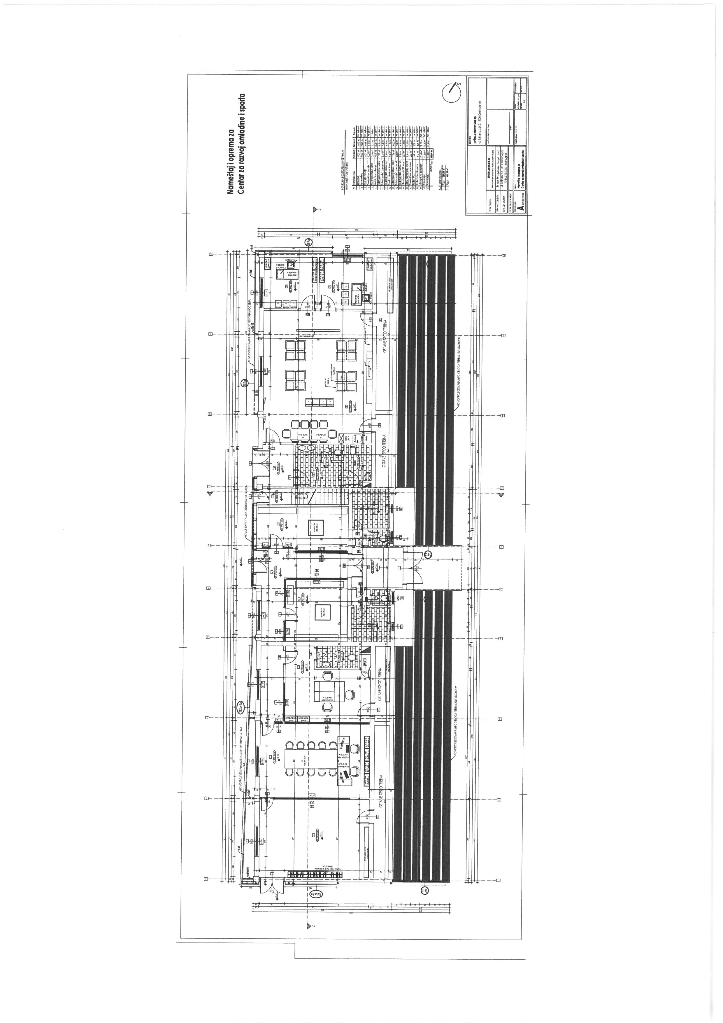
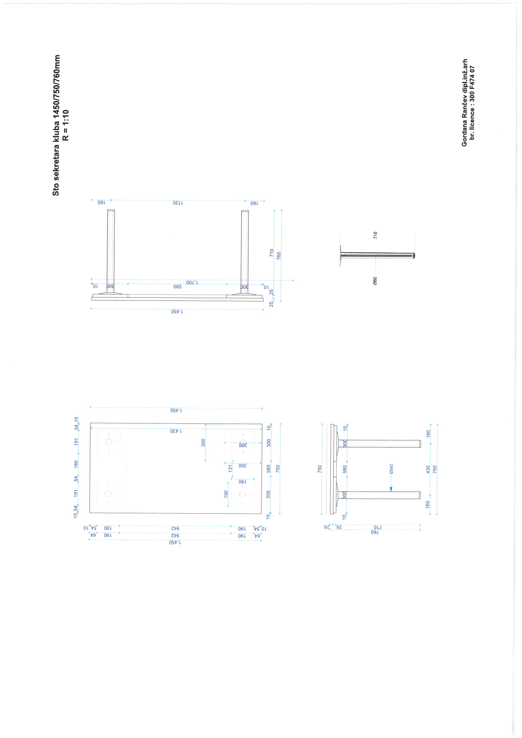

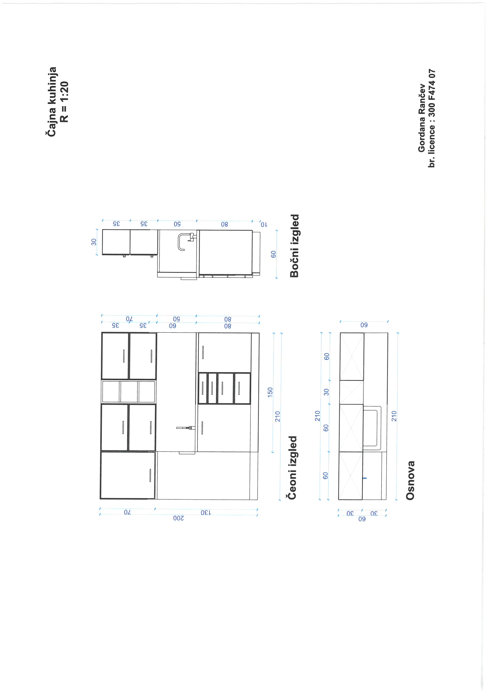

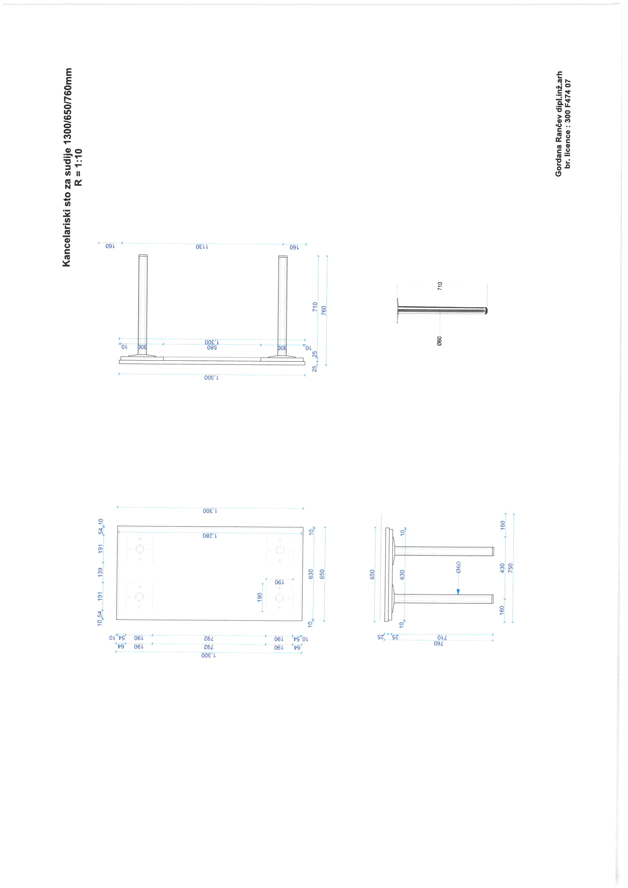



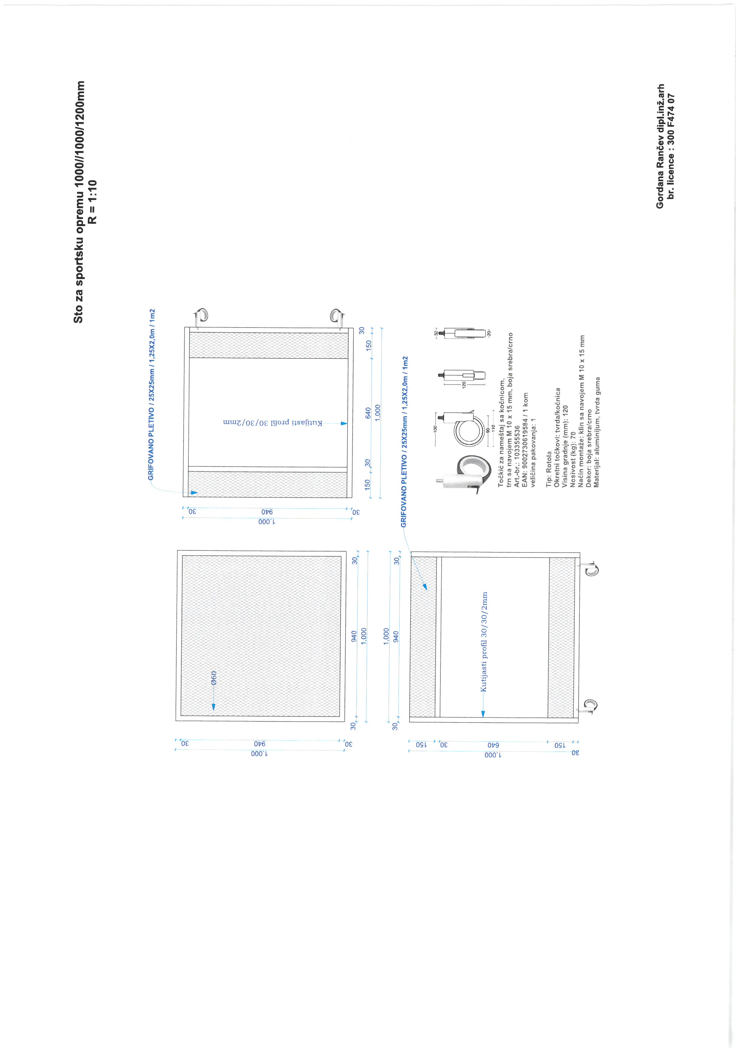

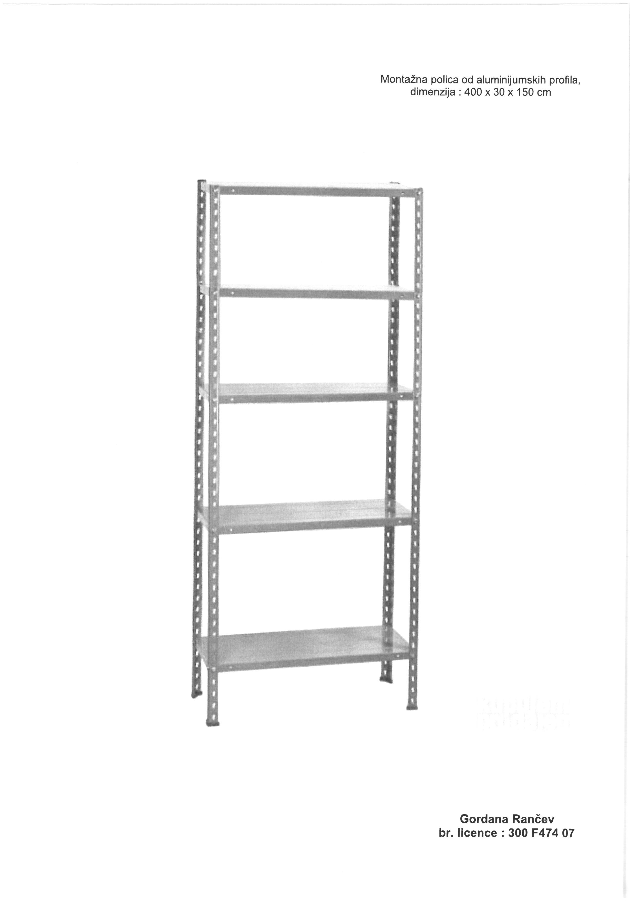

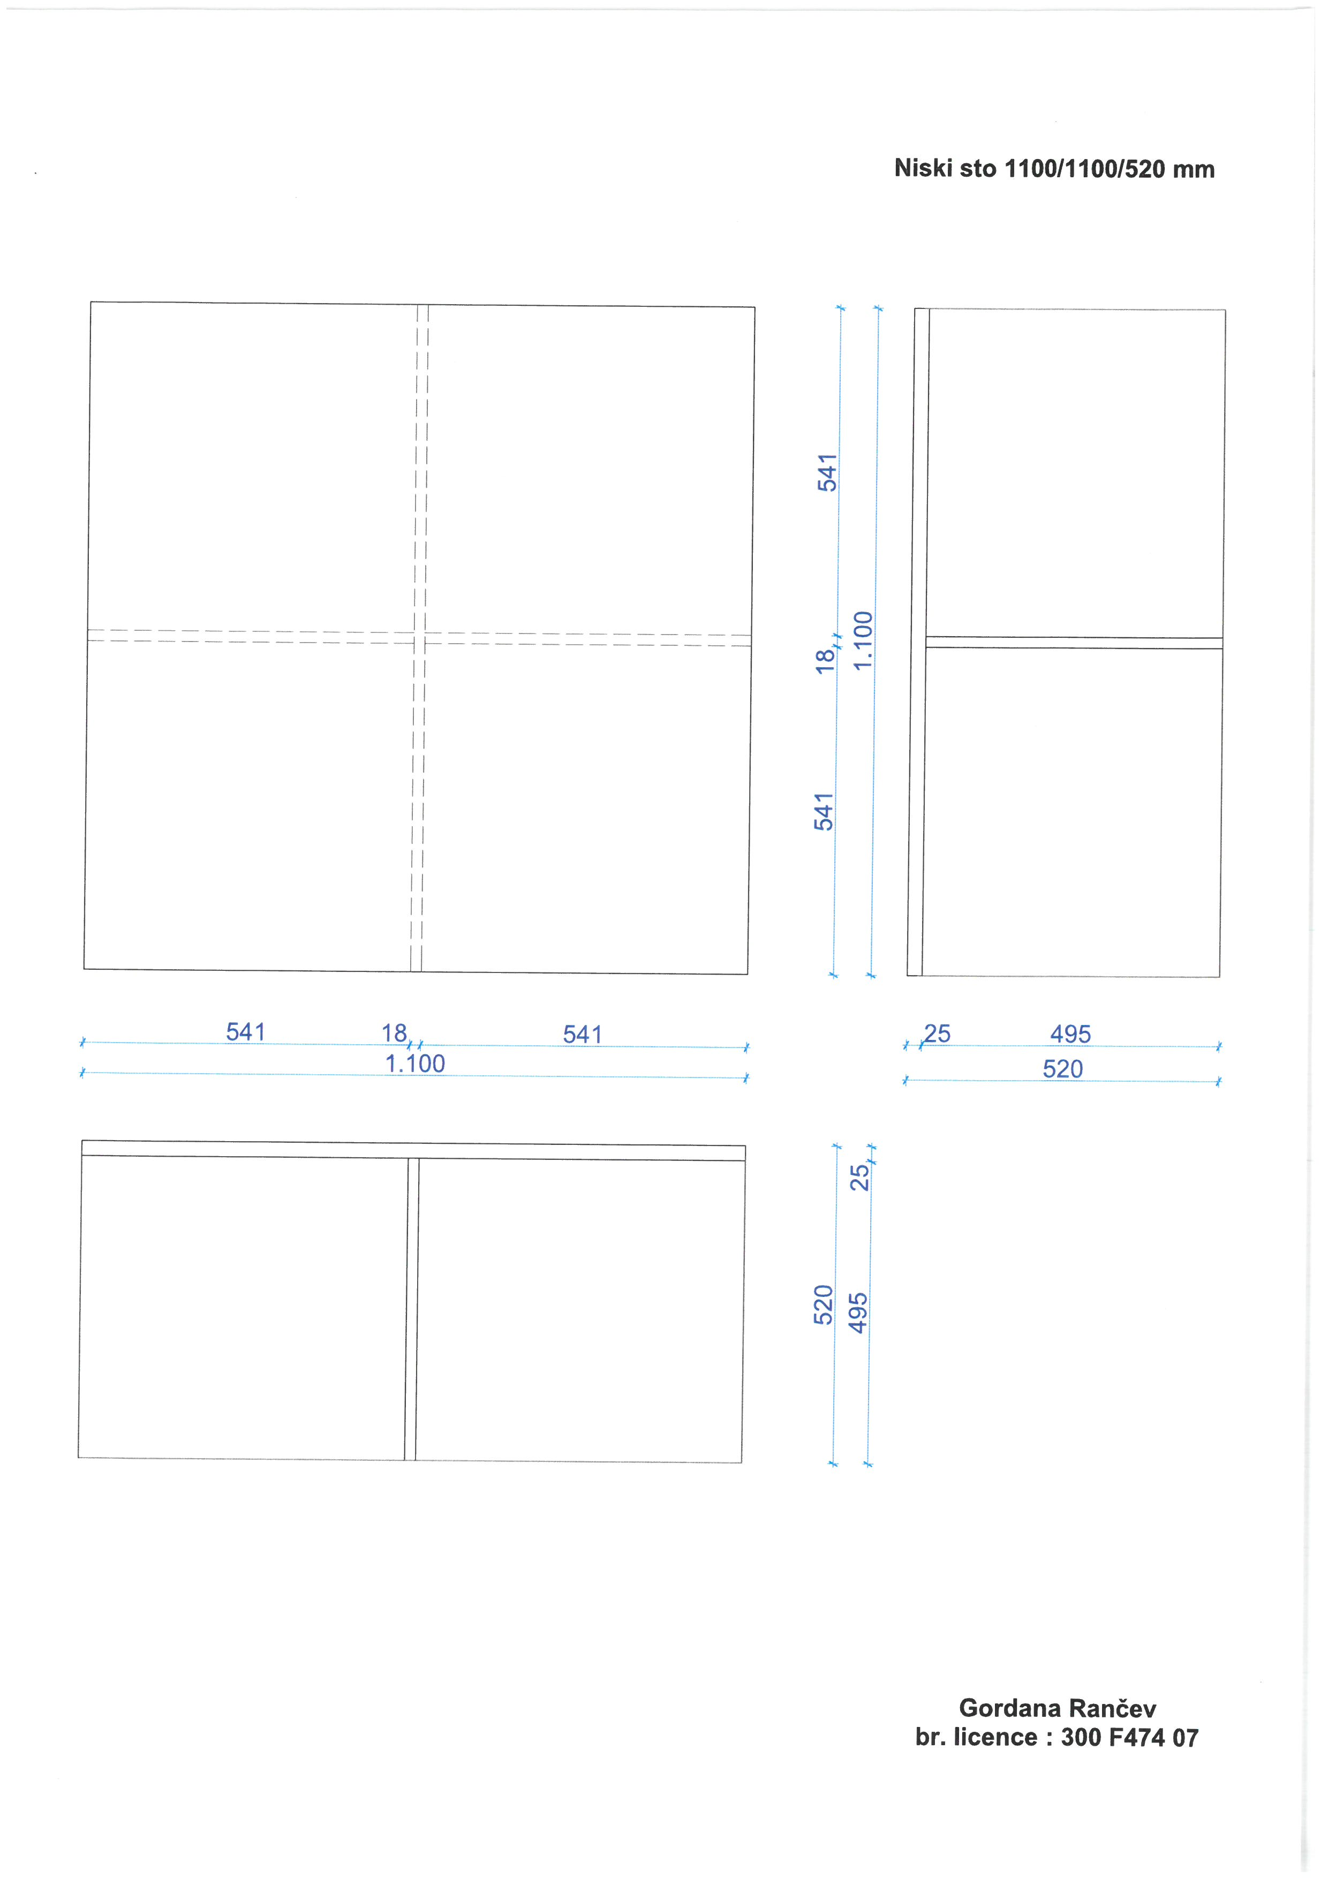

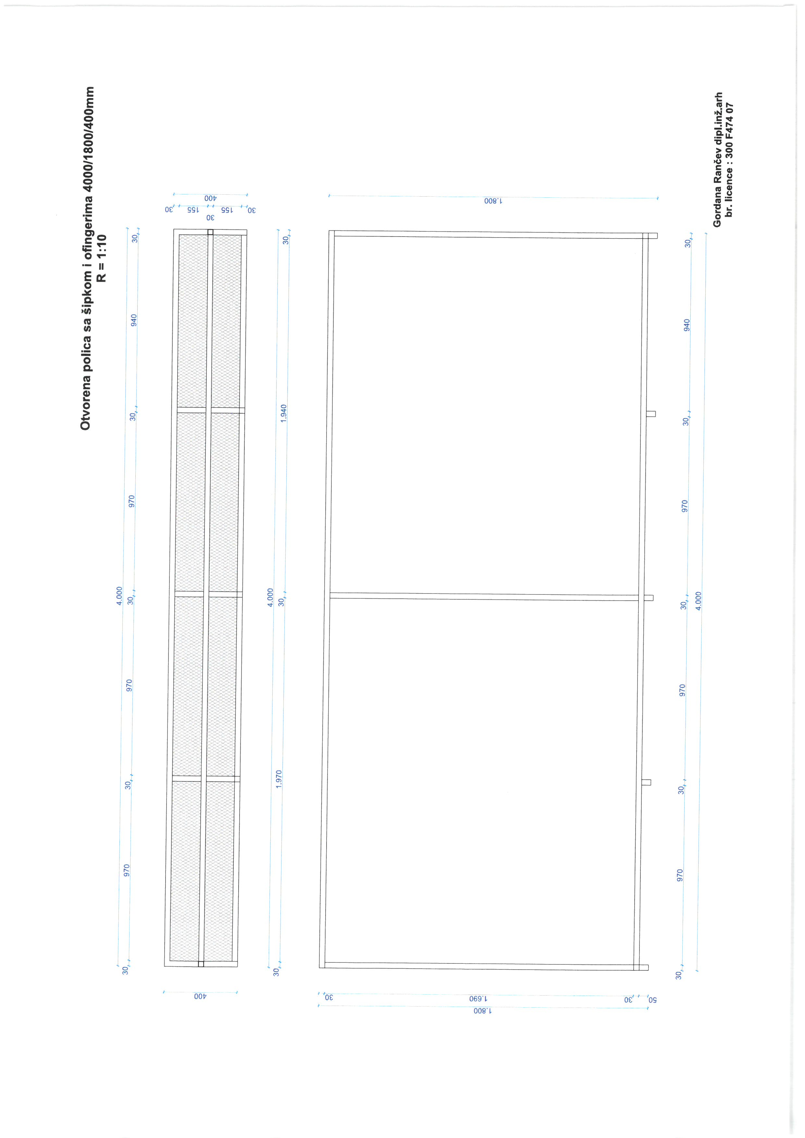

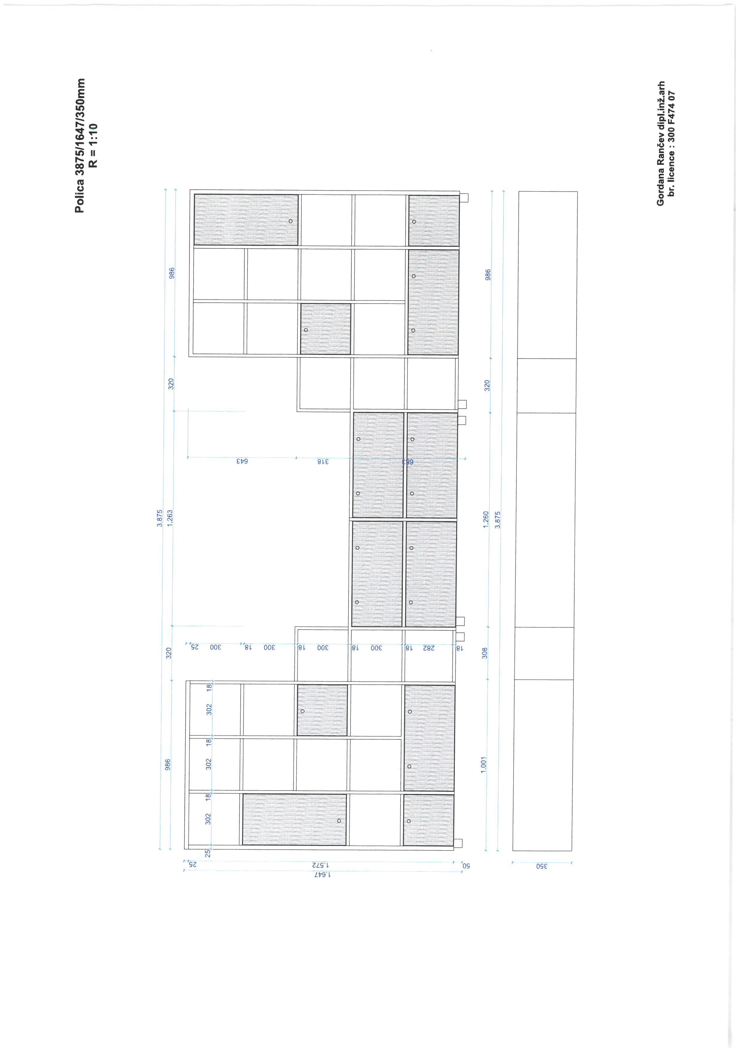

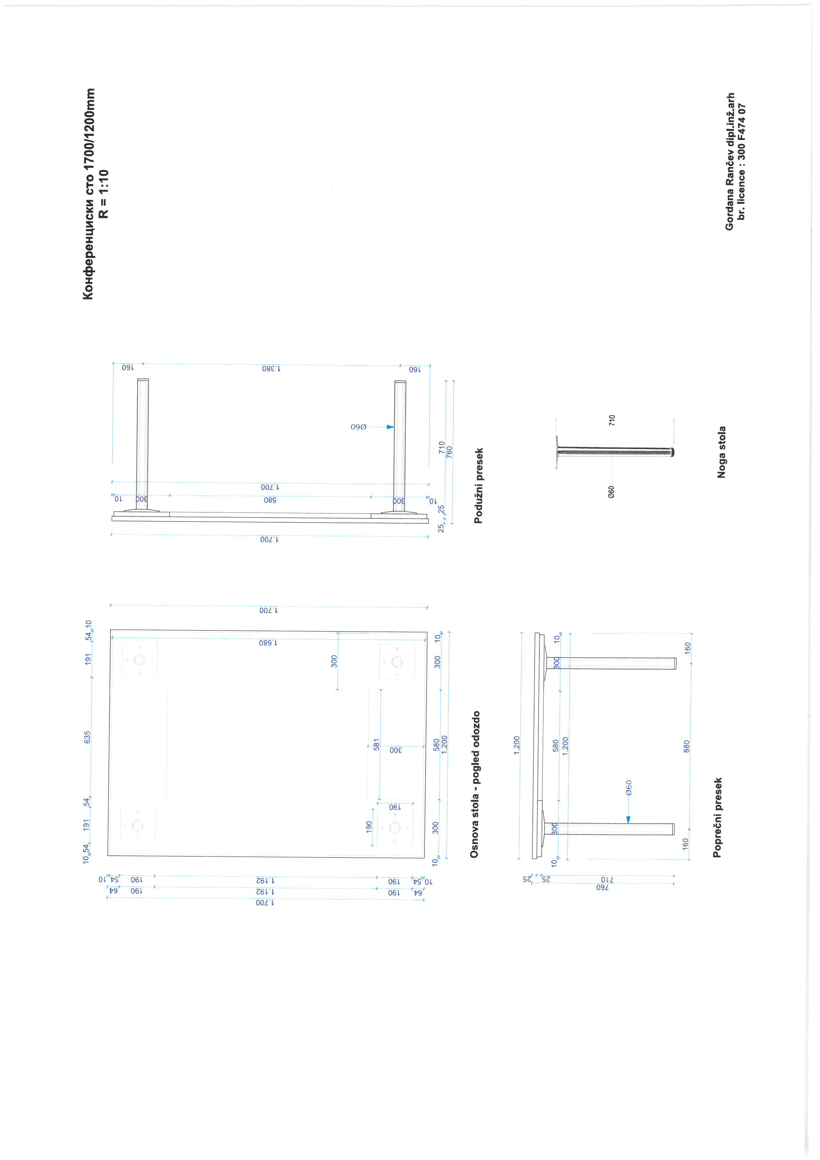

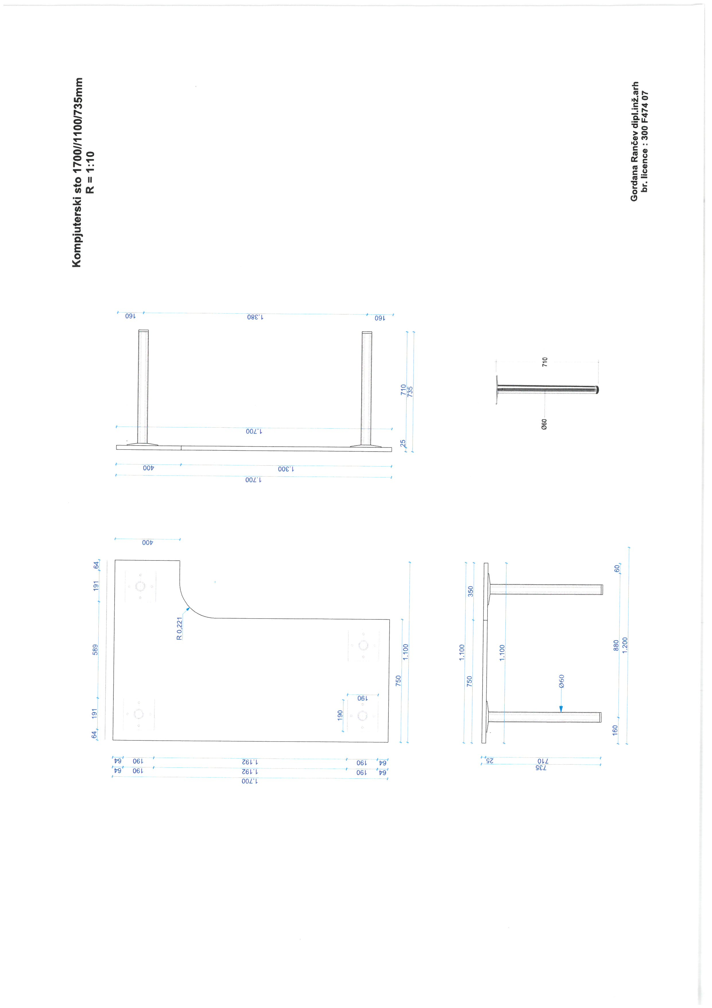



ПП Образац

.................................................
Место за печат Наручиоца
НАРУЧИЛАЦ:
ОПШТИНА ДИМИТРОВГРАД
БАЛКАНСКА 2
18320 ДИМИТРОВГРАД
„НЕ ОТВАРАТИ“
Понуда за јавну набавку мале вредности Набавка намештаја за потребе Центра за развој омладинског спорта ЈН бр. 8Д/19

ПОНУЂАЧ:

....................................................................................................................................................
(Назив понуђача)

....................................................................................................................................................
(Адреса понуђача)

....................................................................................................................................................
(Матични број и ПИБ)

....................................................................................................................................................
(Име и презиме особе за контакт, функција, телефон и e-mail)

ПОДИЗВОЂАЧ:
....................................................................................................................................................

СВИ ПОНУЂАЧИ ИЗ ГРУПЕ ПОНУЂАЧА:

....................................................................................................................................................
....................................................................................................................................................
....................................................................................................................................................

Упутство:
Понуђач лепи овај образац на лице коверте, место где се попуњава адреса.
За подизвођаче и учеснике групе понуђача попуњавају се исти подаци као и за понуђаче. Ако у понуди нема подизвођача или ако понуду не подноси група ти делови образца се дијагонално прецртавају.

53

